2025-03-31
Planarkitekt
Anna Åslin
anna.aslin@vastervik.se

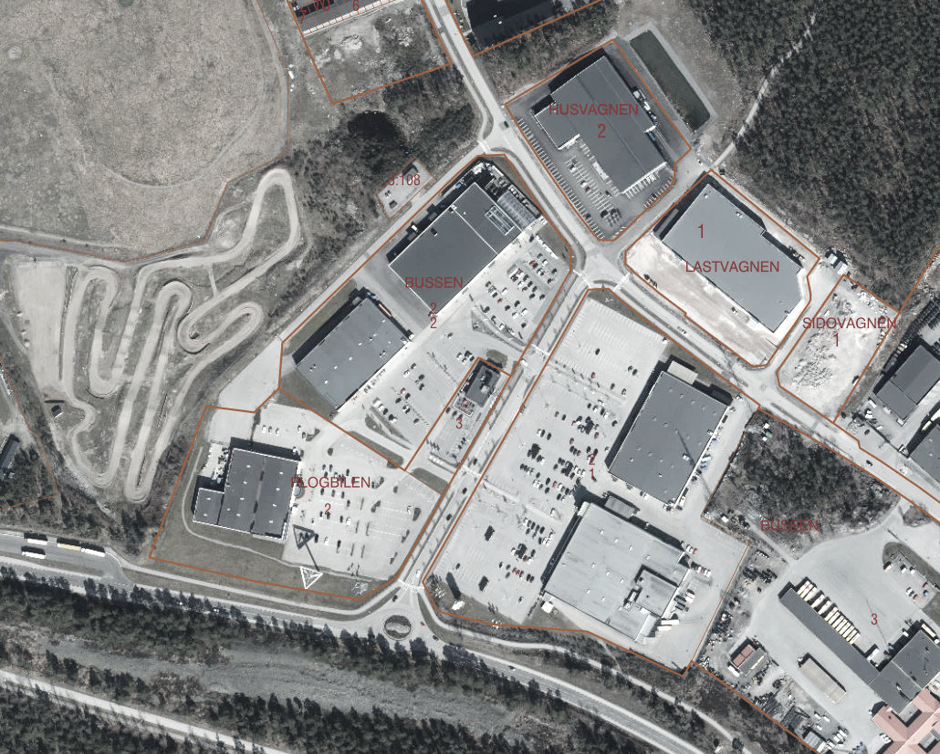
UNDERSÖKNING AV BETYDANDE MILJÖPÅVERKAN

Ändring av detaljplan för del av Västervik 3:1 (del av Bussen 2)

Västervik, Västerviks kommun, Kalmar län

UNDERSÖKNING

Undersökningen syftar till att identifiera och uppmärksamma eventuella risker och konflikter mellan önskemålen om exploatering och miljö, hälsa eller hushållning av naturresurser. Undersökningen ska utgöra underlag för kommunens beslut om en miljöbedömning ska utföras för detaljplanen. Enligt 6 kap. 5 § miljöbalken (1998:808) ska kommunen göra en undersökning av behovet av en strategisk miljöbedömning när en detaljplan eller ett program ska upprättas eller ändras. Kommunen ska bedöma om någon enskild eller flera aspekter tillsammans kan antas medföra en betydande miljöpåverkan. Ju större sannolikheten är för en viss typ av miljöpåverkan, desto större är risken för att planen kan antas medföra en betydande miljöpåverkan. Exempel på vad betydande miljöpåverkan kan vara är, påverkan på ett Natura2000- område eller ett riksintresseområde. Bedöms planen inte medföra någon betydande miljöpåverkan hanteras miljöfrågorna inom ramen för detaljplanearbetet. För en plan som kan antas innebära betydande miljöpåverkan ska enligt 6 kap 6 § miljöbalken (1998:808) en strategisk miljöbedömning göras.

Undersökningen ska enligt 6 kap 6 § miljöbalken innebära att kommunen eller myndigheten

- identifierar omständigheter som talar för eller emot en betydande miljöpåverkan och

- samråder i frågan om betydande miljöpåverkan med de kommuner, länsstyrelser och andra myndigheter som på grund av sitt särskilda miljöansvar kan antas bli berörda av planen eller programmet, om myndigheten eller kommunen inte redan i identifieringen kommer fram till att en strategisk miljöbedömning ska göras.

Undersökningen av betydande miljöpåverkan grundas på en checklista som ger en övergripande bild av planområdets förutsättningar och plangenomförandets eventuella miljöpåverkan. Checklistan sammanfattas i en sammanvägd bedömning om planen kan antas medföra en betydande miljöpåverkan.

Bedömningarna som görs är PRELIMINÄRA och kan behöva omvärderas om ny kunskap tillförs planen.

PLATSENS FÖRUTSÄTTNINGAR
Planområdet är beläget ca 2,5 km väster om Västerviks centrum och utgör del av handelsområdet Ljungheden vid infarten till Västervik. Aktuellt område utgörs av parkeringsyta inom handelsområdet. Planområdet nås via Ljunghedsvägen som ansluter till Stora Infartsvägen i söder och Lunnargatan i norr.
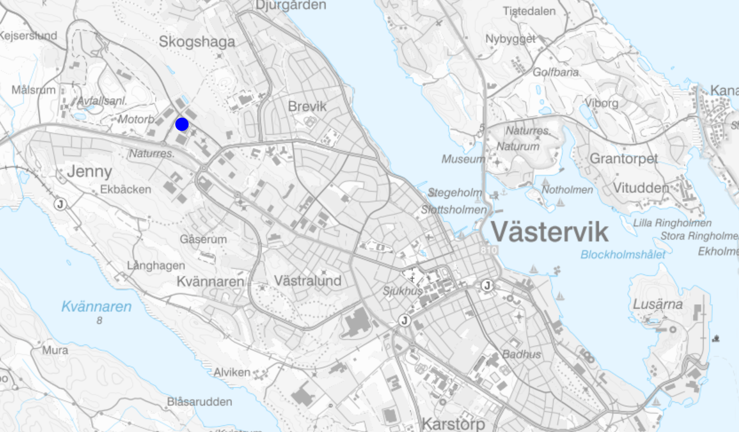
Figur 1. Planområdets läge i Västervik.
PLANENS TÄNKBARA EFFEKTER
Fastighetsägaren som ansökt om ändring av detaljplanen önskar att möjliggöra för restaurang/fastfood på område som idag utgörs av bebyggelseförbud, prickad mark avsedd för parkeringar. De har även ambitioner om att se över parkeringssituationen i området i stort för att möta det ökade flöde som idag fungerar undermåligt. Utveckling av området kan även komma att leda till kompletteringar av transformatorstationer och laddinfrastruktur som även det kan behöva hanteras i planändringen.

Syftet är att möjliggöra för utökad byggrätt för en etablering av försäljning av snabbmat med drive-thru inom Ljunghedens handelsplats och fastigheten Bussen 2>1.

Detaljplanens syfte är att utöka byggrätten för handel.

Effekterna av en utökad byggrätt blir att parkeringsytan minskar till följd av att ytterligare en snabbmat med drive-thru etableras i området. Parkeringsplatserna för handelsområdet samnyttjas och uppskattas vara ca 1000 bilplatser.
Trafiken till handelsområdet bedöms inte påverkas av den marginella ökning av byggrätt som planändringen innebär. Trafikalstringen som etableringen genererar kan jämföras med de 70 parkeringar som ersätts/utgår. Varav nya etableringen genererar ca 20 bpl.

Detaljplan för del av Västervik 3:1, laga kraft 2009-01-14
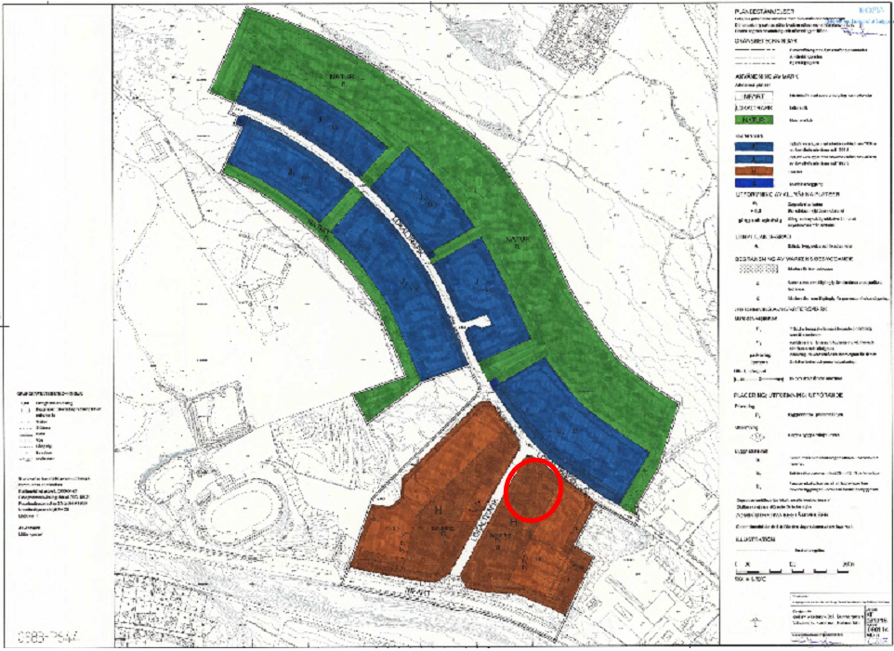Figur 2. Gällande detaljplan med område för tänkt etablering markerad i rött.
Bussen 2: Detaljplanen medger för det aktuella området (röd markering i figur 2) användningen handel - H. Ytan för tänkt etablering begränsas av prickmark, dvs marken får inte bebyggas, den ska utgöras av parkering. Utformningen av parkeringsytan medger att mindre förråd för kundvagnar får finnas och att trädplantering ska finnas i liknande omfattning som illustrationen till detaljplanen. Marken ska vara tillgänglig för gemensamhetsanläggning. Mot Lunnargatan i norr regleras att in- och utfart inte får anordnas, med undantag för åtkomst till lastzon för godstransporter till verksamheterna vilket sker via handelsområdets baksida.

Den nya detaljplanen innebär: att en begränsad byggrätt motsvarande e₁ (största byggnadsarea 360 kvadratmeter) i gällande plan även möjliggörs inom östra handelsområdet. Användningen är fortsatt handel. I övrigt innebär den nya detaljplanen inga förändringar i bestämmelser eller omfattning av exploateringen.

Detaljplan för Husvagnen 1 och del av Västervik 3:1, laga kraft 2015-07-29
Planområdet ingår i det stora handels- och industriområde som byggts vid infarten till Västervik stad. Området detaljplanelades under år 2008 som industri och lager. Sedan dess har intresset för att etablera detaljhandel ökat vilket har medfört ett behov av att ändra den detaljplanen för området.

Syftet med detaljplanen som fick laga kraft 2015 var att möjliggöra för handel. Detaljplaneområdet ligger i direkt anslutning till befintliga handelsverksamheter och i samband med detaljplaneändringen gavs möjligheter att utveckla ett samlat handelsområde i utkanten av Västervik stad.

Den nya detaljplanen innebär: ingen förändring inom området norr om Lunnargatan. Men då området ligger i direkt anslutning och uppfattas som ett samlat handelsområde så är det viktigt med en bra helhetsbild.

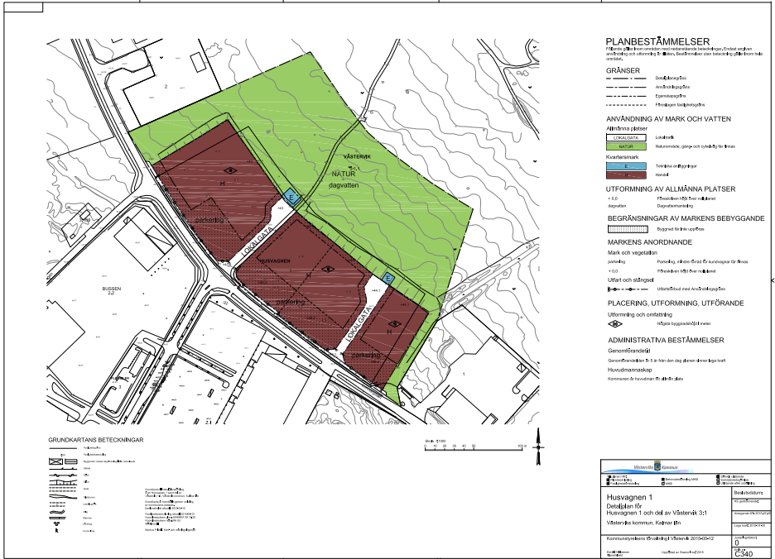
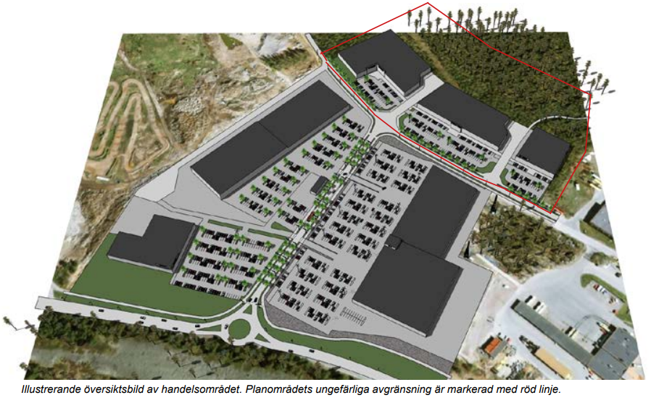
Figur 3. Gällande detaljplan som angränsar till aktuellt område.
Figur 4. Illustration som visar de samordnade parkeringarna inom handelsområdet.

NOLLALTERNATIV
Nollalternativet innebär att befintlig detaljplan fortsätter vara gällande. Nollalternativet innebär att området kan bebyggas med handel, men att parkeringsytan fortsatt är begränsad för bebyggelse och därmed inte möjlig för etablering av snabbmat med drive-thru.

Om ingen ny detaljplan eller ändring av befintlig detaljplan görs kan inte aktuellt intresse av att utveckla området med ytterligare etablering av snabbmat i området tillgodoses som tänkt.

ALTERNATIVA LOKALISERINGAR

Lokalisering utanför planområdet
Planförslaget omfattar befintlig fastighet och innebär en utökning av en mindre byggrätt inom befintlig användning. Intresset för etablering av snabbmat med drive-thru finns specifikt uttryck för berörd fastighet och placering. Någon annan lokalisering eller användning av marken är därför inte aktuell.

Aktuell lokalisering
Planförslaget omfattar befintlig fastighet och innebär en utökning av en mindre byggrätt inom befintlig användning handel. Byggrätten motsvarar en liknande etablering av användningen e₁ i befintlig plan, dvs max 360 m² bruttoarea. Eventuell påverkan på området till följd av den nya planläggningen (motsvarar ca 10% av tidigare planlagd handel inom området) bedöms som begränsad i förhållande till vad gällande plan medger.

SAMMANVÄGD BEDÖMNING
Den sammanvägda bedömningen är att en strategisk miljöbedömning enligt 6 kap 6 § Miljöbalken inte bedöms vara aktuell. Kommunen bedömer att ett genomförande av planen inte kan antas innebära betydande påverkan för miljön, människors hälsa och säkerhet eller hushållningen med mark, vatten och andra resurser. Den samlade bedömningen blir att varken en enskild faktor eller faktorernas samlade effekt utgör något behov av en strategisk miljöbedömning.

En MKB har genomförts (2008-09-22) för gällande detaljplan som omfattade del av Västervik 3:1. I MKB:ns sammanfattning konstateras att områdets exploatering kan ske enligt MKB:ns anvisningar utan betydande miljöpåverkan. Utökning av en mindre byggrätt inom berörda fastigheter bedöms inte vara skäl till att ompröva den bedömning som gjordes i MKB:n för gällande detaljplan.

CHECKLISTA
Checklistan nedan utgör ett underlag för en samlad bedömning av den inverkan planens genomförande kan medföra på miljö, hälsa och hushållningen med mark, vatten och andra naturresurser. Checklistan redovisar också vilka typer av miljöpåverkan som behöver utredas vidare i detaljplanprocessen men som inte bedöms innebära betydande miljöpåverkan.

Om ”ja” på någon av frågorna nedan – planen innebär alltid betydande miljöpåverkan – miljöbedömning skall göras | Ja | Nej
Påverkar planen ett skyddsområde för bevarande av vilda fåglar eller bevarandeområde för bevarande av livsmiljöer samt vilda djur och växter, så att tillstånd krävs enligt 7 kap 28a § MB? |  | X
Kommer planen omfatta verksamheter eller åtgärder som anges i 2 § 2 st. Miljöbedömningsförordningen? |  | X
Avser planen någon anläggning som räknas upp i 4 kap. 34 § 2 st. PBL 2010:900? |  | X
Innebär planens genomförande betydande miljöpåverkan? (Sammanfattande ställningstagande utifrån checklistan nedan) |  | X

- Riksintresse totalförsvaret
Undantag från miljöbedömning: Skyldigheten att göra en strategisk miljöbedömning gäller inte för detaljplaner som endast syftar till att tjäna totalförsvaret eller räddningstjänsten.
Bedömning | Ja | Nej
a) Syftar detaljplanen endast till att tjäna totalförsvaret? |  | X
b) Syftar detaljplanen endast till att tjäna räddningstjänsten? |  | X

Bedöms projektet medföra eller påverkas av några väsentliga hälso- eller miljökonsekvenser vad gäller:
Bedömning | Ingen påverkan | Viss påverkan | Betydande påverkan | Kommentar/ åtgärd
1. Måluppfyllelse
a) Nationella miljömål | X
b) Regionala miljömål | X
c) Lokala miljömål | X
2. Berörda fysiska planer och program
Bedömning | Ingen påverkan | Viss påverkan | Betydande påverkan | Kommentar/ åtgärd
a) Nationella planer | X
b) Regionala planer | X
c) Översiktsplan, fördjupad översiktsplan och tätortskarta | X |  |  | Översiktsplanen anger att ny bebyggelse i första hand ska lokaliseras i anslutning till befintliga tätorter eller genom förtätning. Enligt översiktsplanen ska lokaler för vård och tjänster med fördel lokaliseras i närhet av service, bostäder och infrastruktur.  Exploateringen av området bedöms vara i linje med översiktsplanens intentioner.
d) Grönstrukturplan | X |  |  | Eftersom planområdet redan är ianspråktaget och markberett enligt gällande detaljplan bedöms påverkan på naturen bli motsvarande som med nu gällande plan.
e) Kulturhistoriskt handlingsprogram, kulturmiljöprogram | X |  |  | Planområdet inryms i huvudområde Västerviks Stad och stadsdelsområdet Norra industri- och handelsområdet. Kulturmiljöprogrammet pekar inte ut några specifika värden att beakta.
f) Planprogram | X |  |  | Gällande detaljplan föregicks med ett planprogram 2007-06-20.
g) Gällande detaljplan |  |  | X | Gällande detaljplan ersätts eller ändras för att tillföra ytterligare byggrätt för handel.  Gällande detaljplan fick laga kraft 2009-01-14.  Bussen 2: Detaljplanen medger för det aktuella området användningen handel - H.  Byggrätten medger en högsta byggnadshöjd på 10 meter och att byggnader ska placeras i linjen. Byggrätten begränsas av prickmark, dvs marken får inte bebyggas, men att den ska utgöras av parkering. Utformningen av parkeringsytan medger att mindre förråd för kundvagnar får finnas och att trädplantering ska finnas i liknande omfattning som illustrationen till detaljplanen. Marken ska vara tillgänglig för gemensamhetsanläggning. Mot Lunnargatan i norr regleras att in- och utfart inte får anordnas, med undantag för åtkomst till lastzon för godstransporter till verksamheterna vilket sker via handelsområdets baksida.
h) Policy för funktionshinder | X |  |  | Planen ska utformas i linje med policyn.
i) Västerviks Va- policy | X |  |  | Planen ska utformas i linje med policyn.
j) Andra lokala planer och program, policy, strategier | X |  |  | Planen ska utformas i linje med gällande program, policys och strategier.
3. Riksintressen
Bedömning | Ingen påverkan | Viss påverkan | Betydande påverkan | Kommentar/ åtgärd
a) Riksintresse för naturvård | X |  |  | Området berörs ej av några riksintressen men gränsar i söder till Ljungåsens naturreservat.
b) Kustturism och friluftsliv | X
c) Friluftslivet | X
d) Obruten kust | X
e) Kulturmiljövård | X
f) Infrastruktur | X |  |  | Etableringen bedöms inte påverka framkomligheten till/från Södra Infartsvägen. 70 parkeringar ersätts av etableringen och 20 nya skapas vilket inte anses bidra till någon ökning utifrån vad gällande detaljplan möjliggör.
g) Totalförsvaret | X
h) Yrkesfiske | X
i) Vindbruk | X
j) Ämnen och material | X
4. Naturmiljöer och Naturvärden
Bedömning | Ingen påverkan | Viss påverkan | Betydande påverkan | Kommentar/ åtgärd
a) Natura 2000- område | X |  |  | Planområdet ingår inte i något Natura 2000-område.
b) Naturreservat | X |  |  | Planområdet ingår inte i något naturreservat.
c) Strandskydd | X |  |  | Planområdet omfattas inte av strandskydd.
d) Värdefull natur | X
e) Naturminnen | X
f) Generellt biotopskydd | X
g) Ängs- hagmarker | X
h) Spridningskorridorer | X
Bedömning | Ingen påverkan | Viss påverkan | Betydande påverkan | Kommentar/ åtgärd
i) Nyckelbiotoper | X
j) Biotopskyddsområden | X
k) Skyddsvärda träd | X
5. Djurliv
Bedömning | Ingen påverkan | Viss påverkan | Betydande påverkan | Kommentar/ åtgärd
a) Unika, hotade eller sällsynta arter | X
6. Växtliv
Bedömning | Ingen påverkan | Viss påverkan | Betydande påverkan | Kommentar/ åtgärd
a) Unika, hotade eller sällsynta växtarter | X

7. Friluftsliv och rekreation
Bedömning | Ingen påverkan | Viss påverkan | Betydande påverkan | Kommentar/ åtgärd
a) Friluftsliv & rekreation | X
b) Gröna stråk | X
c) Tysta områden | X
d) Friyta för lek och annan utevistelse | X
e) Strandskydd | X
8. Människors hälsa och säkerhet
Bedömning | Ingen påverkan | Viss påverkan | Betydande påverkan | Kommentar/ åtgärd
a) Utsläpp | X
b) Skyddsavstånd, ex. farligt gods  industrier, djurhållning | X
c) Buller och vibration | X
d) Miljökvalitetsnormer för buller
e) Risk & säkerhet ex. omgivande verksamheter | X
f) Farligt gods transportleder | X
g) Trafiksäkerhet |  | X |  | Ökad trafikmängd och minskad parkeringsyta inom handelsområdet är en följd av etableringen. Dock bedöms det finnas kapacitet inom angivna området för en begränsad exploatering. Viktigt att mer omfattande översyn görs inom hela området för att förbättra trafik- och parkeringssituationen inom området, vilket däremot inte hanteras i detaljplanen då det är kvartersmark.
h) Turistdestinationer | X
Bedömning | Ingen påverkan | Viss påverkan | Betydande påverkan | Kommentar/ åtgärd
i) Riskområden för markradon | X |  |  | Planområdet är inte utpekat som riskområde för markradon.
j) Elektriska-/ magnetiska fält | X
k) Ljus & Lukt | X
l) Avfall & återvinning | X
m) Byggskedet |  | X |  | Ökad trafik i området under byggtiden. Störningsrisk pga. buller under byggnation och buller från tung fordonstrafik. Dock ingen förändring i förhållande till gällande detaljplan.
n) Översvämning | X
o) Risk för erosion, ras & skred | X
p) Miljö- och hälsofarlig ämnen i verksamhet | X
q) Trygghet | X
r) Jämställdhet | X
s) Tillgänglighet | X
t) Barnperspektivet | X |  |  | Se upprättad checklista
u) Höjda havsnivåer
9. Mark
Bedömning | Ingen påverkan | Viss påverkan | Betydande påverkan | Kommentar/ åtgärd
a) Större opåverkade områden | X
b) Värdefulla geologiska formationer | X
Bedömning | Ingen påverkan | Viss påverkan | Betydande påverkan | Kommentar/ åtgärd
c) Geologiska förhållanden | X
d) Markföroreningar | X
e) Översvämningsrisk | X
f) Åkermark och skogsmark | X
g) Servitut och gemensamhetsanläggning | X |  |  | Gällande detaljplan anger att marken för parkeringen ska vara tillgänglig för gemensamhetsanläggning. Idag löses parkeringar inom respektive fastighet.
h) Massbalans | X
i) Annat | X
10. Vatten
Bedömning | Ingen påverkan | Viss påverkan | Betydande påverkan |  | Kommentar/ åtgärd
a) Vattenskyddsområde | X
b) Miljökvalitetsnormer för vatten | X |  |  |  | Det finns inget som tyder på att miljökvalitetsnormer kommer att överskridas. Ett genomförande av planen bedöms inte påverka möjligheterna att kunna förbättra miljökvalitets-normen för vatten. Ingen ny naturmark tas i anspråk för exploatering.  Planområdet ingår i det kommunala verksamhetsområdet för VA.
Bedömning | Ingen påverkan | Viss påverkan | Betydande påverkan |  | Kommentar/ åtgärd
c) Våtmarker | X
d) Grundvatten | X
e) Ytvatten | X
f) Dagvatten | X |  |  |  | Planområdet ingår i det kommunala verksamhetsområdet för dagvatten.
g) Avrinningsområde | X |  |  |  | Inom delavrinningsområde ”Rinner mot yttre Gamlebyviken”
h) Vattenförsörjning | X |  |  |  | Planområdet ingår i det kommunala verksamhetsområdet för VA.
i) Anslutning till kommunalt avlopp | X |  |  |  | Planområdet ingår i det kommunala verksamhetsområdet för VA.
j) Vattenverksamhet, enligt  MB 11 kap. 3 § | X
11. Luft
Bedömning | Ingen påverkan | Viss påverkan | Betydande påverkan |  | Kommentar/ åtgärd
a) Miljökvalitetsnormer för luft | X
b) Luftutsläpp från verksamhet/ trafik | X
c) Damm, sot & lukt | X
12. Klimatfaktorer
Bedömning | Ingen påverkan | Viss påverkan | Betydande påverkan |  | Kommentar/ åtgärd
a) Lokalklimat | X
b) Ljusförhållanden | X
c) Ökad nederbörd (klimatförändring) | X
d) Värmeböljor ex. höjda temperaturer | X
13. Landskap
Bedömning | Ingen påverkan | Viss påverkan | Betydande påverkan |  | Kommentar/ åtgärd
a) Landskapsbild | X |  |  |  | Planförslaget innebär en utökad byggrätt om ca 360 kvm vilket motsvarar ca 10% av befintlig byggrätt i gällande detaljplan.
b) Stadsbild | X |  |  |  | En lägre bebyggelse som inte bedöms påverka stadsbilden eller områdets karaktär. Jämför befintlig motsvarande byggnadsvolym (läs Max Burgers).
c) Landmärken | X
d) Vindbruk | X

14. Kulturmiljöer och Kulturvärden
Bedömning | Ingen påverkan | Viss påverkan | Betydande påverkan | Kommentar/ åtgärd
a) Kulturreservat | X
b) Kulturhistorisk miljö/ landskap | X
c) Historiska samband | X
d) Byggnadsminne | X
e) Fornminne | X
f) Kyrkor | X
g) Kulturhistorisk byggnad | X
h) Industrimiljö | X
15. Infrastruktur
Bedömning | Ingen påverkan | Viss påverkan | Betydande påverkan | Kommentar/ åtgärd
a) Riksintresse kommunikations- anläggningar | X
b) Farligt godsleder | X
c) Järnväg | X
d) Väg ex. ökad trafik/ ändrade trafikförhållanden |  | X |  | Ytterst liten ökning av trafik bedöms med anledning av tänkt etablering i förhållande till redan medgiven byggrätt i gällande plan.
e) Flygplats | X
f) Farled | X
g) Teknisk infrastruktur  (VA, el, fiber, fjärrvärme etc.) |  | X |  | Planområdet har tillgång till nödvändig teknisk försörjning. Planen kan behöva utökas med ytterligare transformatorstationer inom området och även laddinfrastruktur.
h) Barriäreffekter | X |  |  | Området är försörjt av separerade gång- och cykelvägar samt övergångsställen.
16. Planens påverkan på motstående eller gemensamma intressen
Bedömning | Ingen påverkan | Viss påverkan | Betydande påverkan | Kommentar/ åtgärd
a) Motstridiga intressen i planen | X
b) Mellankommunala intressen | X

17. Materiella värden
Bedömning | Ingen påverkan | Viss påverkan | Betydande påverkan | Kommentar/ åtgärd
a) Naturresurser med högre förnyelseförmåga (ex: Skog fiske, jordbruk) | X
b) Naturresurser med ingen/ låg förnyelseförmåga  (ex åkermark, mineraler, energiresurser) | X
Bedömning | Ingen påverkan | Viss påverkan | Betydande påverkan | Kommentar/ åtgärd
c) Ökat alstrande av avfall som ej återanvänds, ex massor som deponeras. | X
d) Ökad användning av icke förnyelsebar naturresurs, ex grus- och bergtäkter, dricksvatten | X
e) Ökad användning av icke förnyelsebar energi. | X
f) Övriga materiella värden | X

18. Sammanvägd bedömning
 |  |  |  |  | Ja | Nej | Kommentar
Är bedömning av effekterna av stor osäkerhet? |  |  |  |  |  | Nej
Är effekterna varaktiga eller oåterkalliga? |  |  |  |  | Ja |  | Exploateringen av området som kan ske till följd av planen kan ses som varaktig. Dock mindre förändring i förhållande till gällande plan för området.
Andra lokaliseringsalternativ för projektet bör övervägas |  |  |  |  |  | Nej

De åtgärder som medges i detaljplanen bedöms inte:
- Stå i konflikt med de grundläggande bestämmelserna för hushållning med mark-
och vattenområden, 3 kap miljöbalken.
- Stå i konflikt med de särskilda bestämmelserna för hushållning med mark och vatten
för vissa områden i landet, 4 kap miljöbalken.

MEDVERKANDE TJÄNSTEPERSONER
Undersökningen med checklista har genomförts av kommunens tjänstepersoner utifrån tillgängligt och känt kunskapsunderlag utifrån dags dato. Undersökningen kan förändras genom att nya fakta tillförs under planprocessen som kan påverka och ändra tidigare bedömningar. Följande tjänstepersoner har varit delaktiga under arbetet:

Anna Åslin, Planarkitekt

